Волшебство в песочной стране
Татьяна Ковалюк
Волшебство в песочной стране

ИГРА С ЭЛЕМЕНТАМИ ЭКСПЕРИМЕНТИРОВАНИЯ

«ВОЛШЕБСТВО В ПЕСОЧНОЙ СТРАНЕ»
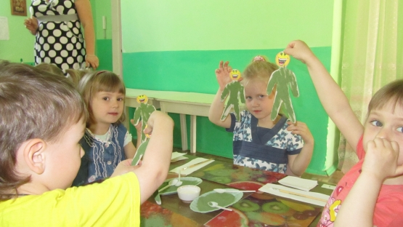
Цель:
• Познакомить с приемами рисования на песке;
• Создание эмоционально – благоприятной обстановки;
• Снижение психофизического напряжения;
• Развитие тактильно-кинестетической чувствительности;
• Обеспечить детям возможность отдохнуть и получить новые впечатления.
• Разрядка агрессивных импульсов, тревоги, напряжения;
Оборудование:
песочница 80см х 120 см, оранжевый аквариумный песок, трубочки коктейльные, монетки, заготовки человечков из картона, кисти для клея по количеству детей, клей, салфетки, клеенки, изображение сказочного замка, 4 прищепки.

Ход занятия:
Звучит музыка….(танец феи Драже из балета «Щелкунчик») Дети входят в группу.
В.: Ребята, а вы любите сказки? Я тоже очень люблю! Особенно те, в которых побеждает добро. Те, в которых живут добрые волшебники. Дети, сегодня я вас хочу пригласить в одну очень интересную и волшебную сказку. Сейчас я вам ее расскажу. Где-то очень далеко за синем морем в тридевятом царстве живет себе, поживает добрая волшебница – Песчаная фея. И эта фея – любит детей и очень хочет пригласить вас в гости.
(Стук в дверь)
Приносят письмо….
Ребята, это письмо пришло от Песочной Феи. Она просит нашей помощи. Поможем Фее? Необходимо отправиться в сказку.
Но чтобы попасть в нее, нужно очень сильно верить в чудеса. Но кроме чудес нам еще нужен и волшебный транспорт. Думаю, волшебный поезд нам подойдет.
Под музыку дети с воспитателем отправляются в песочную страну….(Веселый паровозик)
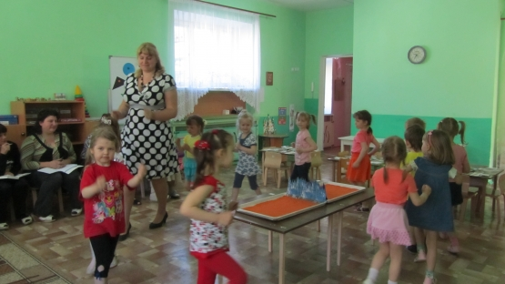
Вот мы и очутились в сказочной стране. Посмотрите, какой прекрасный замок у Песочной феи.
- Ребята раньше это была волшебная песочная страна с красивыми лесами, цветами, глубокими озерами и великолепными городами, но пришел злой волшебник и заколдовал жителей песочного города! Ребята, давайте поможем жителям в песочной стране?
Посмотрите. Как здесь пусто и тоскливо. Один песок. Но это не простой песок. Он волшебный. Он может чувствовать прикосновения. Слышать вашу речь. Говорить с вами.
- Давайте сначала поздороваемся с ним.
- Положите ваши ладошки на песок. Давайте его погладим.
Дети, какой песок? (сухой или мокрый, горячий или холодный).
- Наберите в руки песок и потрите его между ладонями. Какой он стал?
- Послушайте! Он с вами здоровается. Слышите? Плохо слышите, потому что ему грустно.
Он говорит тихим голосом. Возьмите песок в руку, а теперь потихоньку высыпайте его, видите как он с вами говорит С-С-С-С-С-С!
- Давайте развеселим песочек! Пощекочем его пальчиками наших ручек. Слышите, как песочек смеется, ему очень нравится!
- Для того чтобы вновь играть с песком надо засыпать им поверхность. Вот так, набираем в ручки песок и засыпаем. Ну вот! Теперь можно продолжать.
- Приложите свою ладошку к песку, обведите его - что получилось? Правильно опечаток, след от ладошки! А если я дорисую линии вот так, что получится? Да, дерево!
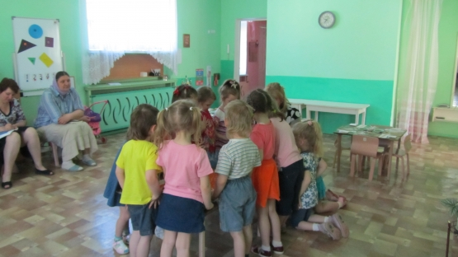
- Как здорово мы с вами поиграли с песочком, ему очень понравилось.
- В песочной стране зарыто очень много сокровищ, хотите их отыскать? Закрывайте глазки! А теперь открывайте. Чтобы найти заветные сокровища, надо подуть через трубочку на песочек. (дети ищут «сокровища»)
- Мы с вами очень хорошо поиграли с песочком, поздоровались с ним, теперь пора возрождать волшебную страну.
- Сначала нарисуем деревья. Как мы это сделаем? Прикладываем ладошку к песку, что получается? Правильно, отпечаток! Теперь дорисуем линии, что получилось! Да это деревья. Давайте развесим на наши деревья волшебные фрукты вот так! Посмотрите, какая красота получилась!
- Ну вот! Вы вернули жизнь стране Песочной Фее! Что мы делали, чтобы она вновь ожила? Посадили деревья, позвали птиц, но, по-моему, мы кого-то забыли позвать. Как вы думаете кого? (Жителей)
- Но это не беда! Сейчас мы отправимся в мою волшебную мастерскую и там сделаем человечков!
- Садитесь в наш веселый поезд и поедем.
- Вот мы с вами и добрались! Рассаживайтесь за столы. Что я для вас приготовила? (перечисление детьми). А это что, да это же песочек – наш желтенький дружочек, а песок то не простой – разноцветный – вот какой!
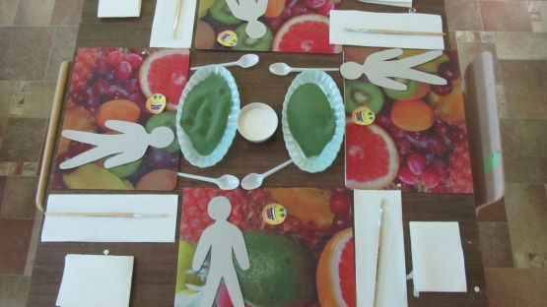
- Посмотрите на фигурку человечка, мне кажется, что человечек грустный, чего ему не хватает? Личика!
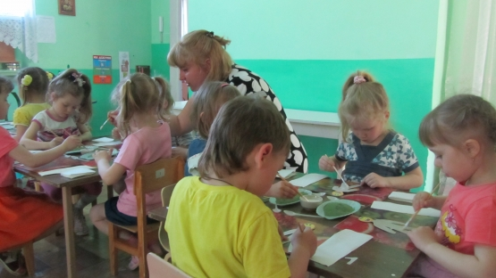
У вас есть заготовки, возьмите их, нанесите клей на белую сторону и приклейте, теперь возьмем салфеточку и прихлопнем.
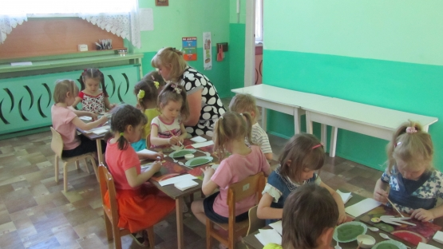
Вот так! Теперь закрашиваем клеем фигурку нашего человечка.
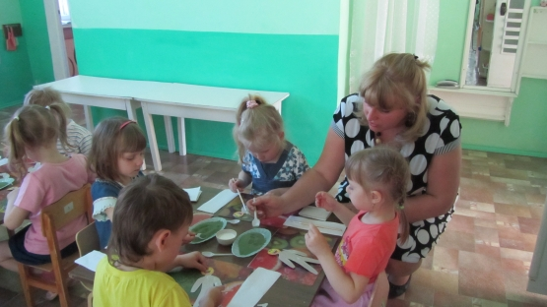
Теперь берем цветной песок и посыплем им тело человечка.
Скажем волшебные слова: «Раз, два, три – человечек оживи!». Ссыпайте песок и посмотрите, что у вас получилось! Ой, какая красота! Да, это же веселые жители песочной страны. Я горжусь вами! Вы так старались! Посмотрите, как светятся у них глазки, они улыбаются вам! И вы улыбнитесь им в ответ.
- Давайте позовем их в волшебную страну.
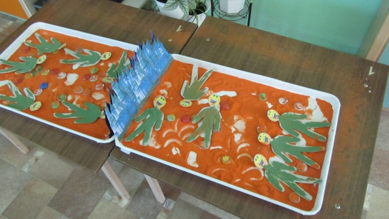
- Спасибо вам, ребята, что помогли вернуть жизнь в страну песочной феи. Вы такие молодцы, вы волшебники. До свидания!

